陆军军医大学大坪医院
2018年住院医师规范化培训招生简章

陆军军医大学大坪医院为首批国家级临床住院医师规范化培训基地，现面向社会招收住院医师规范化培训学员：
一、 招收对象和条件
1．拟从事临床医疗工作的高等院校医学类专业（指临床医学类、口腔医学类）全日制本科及以上学历毕业生；
已从事临床医疗工作，并取得执业医师资格证书，但未取得中级及以上职称，需要接受培训的人员。
2．具有适应岗位要求的身体条件及专业从业基础。
3．自愿进入临床住院医师培训，遵守《重庆市住院医师规范化培训暨劳动合同》有关条款的规定，并严格按照《国家住院医师规范化培训内容和标准》相应专业培训大纲的要求完成培训工作。
二、 报名时间和要求
时间：以重庆医药卫生人才网上通知为准。
报名方式：按照重庆市卫计委通知的报名期限，登录重庆医药卫生人才网-重庆市住院医师、护士规范化培训专区（http://www.cqwsrc.com/webSite/rcpx/zyyspx/）填报报名信息及志愿。不收取报名费。
现场确认要求。
（1）携带网上报名表、身份证、毕业证、学位证、四、六级英语考试合格证书；
（2）执业医师证或当年通过执业医师资格考试成绩单复印件（应届毕业生及≤1年的毕业生不需要提供）；
（3）《劳动合同终止（解除）通知书》（有工作经历的社会流动人才提供）原件及复印件一式两份；单位人需提供单位同意参加培训证明。
携以上资料到大坪医院临床技能培训中心现场确认。
联系电话：023-68757226； 联系人：陈说；
联系地址：重庆市渝中区大坪医院临床技能培训中心
三、 招收程序
（一）网上报名→资格审查→基地面试→择优录取→调剂录取→公布结果→领取录取通知书→档案托管→基地报到。
（二）网络报名后，院所将根据实际情况，组织考核：
1.笔试考试。统一组织闭卷理论考试，考试内容：临床医学（医技）三基；
2.面试考试。组织各专业基地主任和专家对学生进行集中面试。
四、招生专业
内科学、外科学、麻醉科、妇产科、皮肤科、放射肿瘤科、神经内科、骨科、放射科、神经外科、眼科、检验科、泌尿外科、康复理疗科、耳鼻咽喉科、急诊科、超声诊断科、胸外科、整形外科、口腔科、儿科、病理科、全科学等23个专业，拟面向全国招收住院医师规范化培训学员。
五、培训年限
1．本科学历、临床医学学术学位硕士、学术学位博士研究生培训年限均为3年；
2．临床医学专业学位硕士、博士研究生培训年限分别为2年和1年（减免的轮转年限须提供相应的证明材料）。
六、待 遇
1.学员与院所签订培训暨劳动合同，院所为学员提供工资、国家和重庆市财政补助和必要的社会保障，为学员购买五险，提供餐补（餐补为900元/月），对于优秀的培训人才，将有额外的单位补助。住培学员工资待遇等级参照尾页附件。
2.为第二年和第三年取得执业医师资格证书的学员每月提供400元/800元/1500元三个档次的绩效补助；
3.为住培学员提供免费住宿，住宿地点为教学训练大楼，条件优越；
4.为学员免费办理工作证件；
5.积极协助住培学员参加执业医师资格考试报名，并为符合条件且通过考核者办理执业医师注册手续；
6.院所开办各类学术讲座、学术活动，住培学员在不影响临床轮转的情况下，可免费参加；
7.院所根据培训需要，定期开展专门针对住培学员的培训课程；
8.培训结束后，推荐学员自主择业，院所将遴选招聘部分优秀学员留院工作。
9.学员档案由重庆市卫生人才交流中心代管。
七、注意事项
1.所有学员必须严格遵守国家、重庆市及院所各项规章制度，完成住培大纲要求的各项培训内容，违反者按有关规定处理。
2.按国家卫计委规定，一旦正式招录并注册成功后，因任何个人原因退出住院医师规范化培训者（含因违规被强制退培），国家住培信息平台内会记录退培信息，且须退还住培以来国家、重庆市及院所提供的全部经费补贴，三年内无法再次参加住培。
八、院所基地介绍
陆军军医大学第三附属医院（大坪医院）·野战外科研究所位于重庆市渝中区，是全军唯一的由一所正师级综合性医院和一所正师级野战外科研究所合并而成的军队医疗卫生机构，也是全军唯一以院所结合为运行模式，集医疗、教学、科研为一体的军队医疗卫生机构，为国家首批三级甲等医院，重庆市首批涉外定点医院、医疗保险定点医院，中央首长来渝指定保健医院。医院占地总面积21万余平方米，建筑总面积29万余平方米。
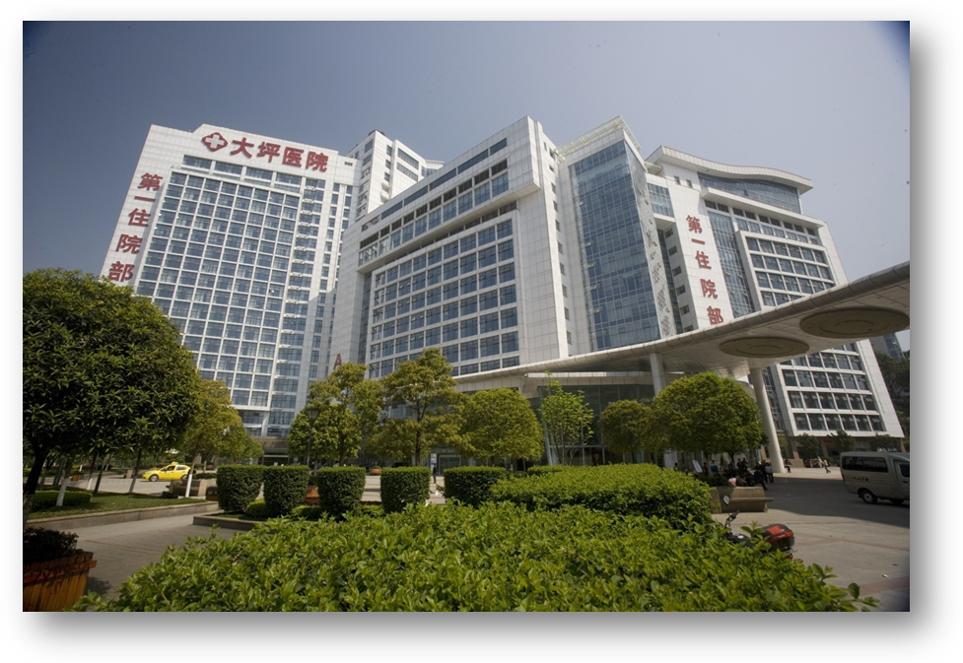

学科建设 院所拥有包括国家重点学科、国家重点临床专科、全军医学研究所和专科专病中心、重庆市重点学科等在内的，以研究型学科、临床型学科和新兴亚专业学科为主体的多层次学科架构群。所有临床学科和生物医学工程、军事装备学一级学科均为博、硕士学位授权点，有42个临床科室、12个医技科室、9个专职研究室、15个教研室和1个全军战创伤救治训练基地、1个教学训练中心，“创伤烧伤复合伤实验室”是我军第一个国家重点实验室，“交通医学研究所”是全国唯一的交通事故伤实验室和全军唯一的交通医学研究所。院所拥有国家重点学科8个，国家重点培育学科2个，军队2110重点建设学科1个，重庆市重点学科4个，全军重中之重建设实验室1个，全军专科专病中心8个，重庆市研究所5个、重点实验室4个，国家药物临床研究机构10个。
人才实力 拥有一支院士领衔、长江学者、国家杰青为骨干的人才队伍，为医学教育的发展提供了有力支撑。现有专业技术人员2000余人，其中高级技术职称200余名。拥有中国工程院院士1名，国家“973”首席科学家4名、教育部长江学者3名、国家杰出青年科学基金获得者5名、军队杰出专业技术人才奖获得者3名，总后“三星”人才12名，以及科技部、教育部创新团队各1个。博士学位授权学科比例达到100%，科室主任博导比例达88.5%，副主任硕导以上比例达93%。
临床技术 医院展开床位2628张，年门急诊量逾200万人次，年收治病人11万人次，率先在军队开展国际医院评审标准（JCI）认证准备工作，并于2012年高分通过了军队医院等级评审；检验科通过了ISO15189医学实验室质量与能力认可国际准则；全院实施“医护一体化”工程，医院整体医疗服务品质显著提升。基本形成以大器官移植为龙头的医疗特色，成功开展了同种异体肺脏移植、心脏移植、肝脏移植、肾脏移植和小儿异基因骨髓移植，小儿心脏移植填补了国内空白；肺移植存活时间居国内第二；率先在国内开展了中子刀治疗肿瘤、骨不连，游离空肠代食管术等新技术，建成了全军规模最大重症监护病房，脑血管介入手术量居全国前列。拥有PET/CT、PET/MRI、128排CT、3.0T核磁共振、第四代手术机器人、全飞秒激光等总值14亿余元的先进诊疗设备，搭建了微创外科、心血管疾病救治与杂交手术等技术平台。医院各项医疗质量管理核心指标突出，入出院诊断符合率98.53%，治愈好转率98.75%，抢救成功率86.32%，住院患者满意度92%，为教学训练提供了平台技术支撑。
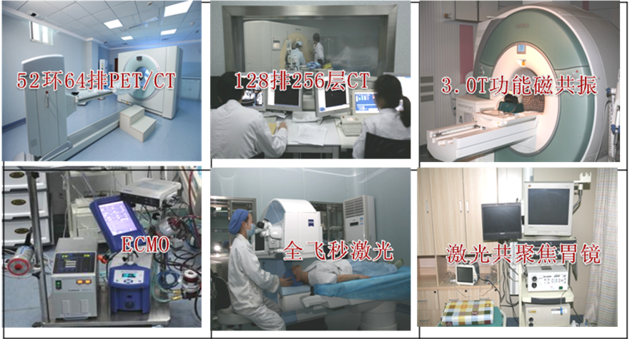

教育训练 首批国家级住培基地，内科、外科、麻醉科、口腔全科等23个学科专业基地，面向全国招生。承担了本科教学到博士后研究5个层次12个专业的教育训练任务，年培养各类学员2200余人。“外科学及野战外科学”荣获国家精品课程，“妇产科学”获评总后优质课程，2009年以优秀成绩通过国家本科教学评价。主编国家规划教材5部、总后优质教材 2部及系列配套任职培训教材6部。先后获得以国家教学成果一等奖为代表的教学成果奖9项。6人次获全国“百篇优博论文”并获专项研究资助，2人次获全国优博提名，19人次获全军和重庆市优博论文。4人次被评为全国全军优秀教师，37人次获军队院校育才金（银）奖。坚持“以质量取胜，以特色取胜”办学理念，营造了“领导重视教学、教师热爱教学、政策倾斜教学、经费优先教学、科研促进教学、管理服务教学、后勤保障教学、媒体宣传教学”的良好氛围，形成了“全员育人、全过程育人、全方位育人”的局面。
科学研究 “十一五”以来承担了国家“973”、“863”、国家自然科学基金、军队重大项目和重大装备型号工程研究任务共657项，获得以国家科技进步一等奖为代表的各类科技成果448项，获得国家授权专利340多件，年发表统计源期刊论文600余篇，成功实现在CNS（《Cell》、《Nature》、《Science》）三大国际顶尖杂志上发表论文。创办了《中华创伤杂志》（中英文版）、《创伤外科杂志》、《野战外科通讯》四种杂志。先后成功举办了“第六届国际创伤弹道学会议”、“第二十二届国际交通医学大会”、“泛亚太地区灾害医学救援研讨会”等大型国际学术会议。每年接待外国专家来访100余人次，如美国、加拿大、巴基斯坦等10余国军事代表团以及26国驻华武官访问团等，每年有近100名专家教授受邀出国进行学术交流。
训练设施 院所教学训练大楼，依山傍水，坐落在浮图古关之上，北俯嘉陵，南瞰长江，东西向高22层，南北向高13层。大楼正前方为200米塑胶跑道体育场，内嵌标准七人制足球场，正中标示为直升机停机坪。此场地既可作为全院师生的体能训练场，也可作为灾难疏散场，同时为伤员空中转运提供必备条件，还能为战伤救治训练与国家救援队灾难救援提供战现场模拟。教学训练大楼按照功能划分为学员宿舍与生活保障用房、教学附属用房、临床技能中心、国家医疗救援队四个部分，总建筑面积近7万㎡。其中用于学员公寓27208㎡，阶梯教室574㎡，图书馆1000㎡，为学员生活学习创造了便利条件。图书资源丰富。建立了以生物医学资源为主，兼顾人文、社科、教育、军事、管理的医学信息资源体系，图书馆馆藏图书1500种、66万册，拥有国际主流的系列生物医学文摘型、全文型、引文型数据库45个，所有网络资源和信息检索系统向在院学员开放。
临床技能中心。位于大楼的1、2层，面积共3500平米，按照模拟医院的配置和流程建有门诊、急诊、检查室、内外专科、数字辅技中心、内镜中心、介入中心、微创诊疗中心、重症监护室、麻醉科手术室、护理病房等功能单元。中心配置有目前国际上医学教育行业最为先进的各类模型、模具、综合模拟人、虚拟仿真培训系统、临床思维训练系统以及信息化智能管理平台，全部设备总值逾4500多万元，建设有较为完善的基本急救技能课程、专科技能课程和综合技能模拟课程共30多门。
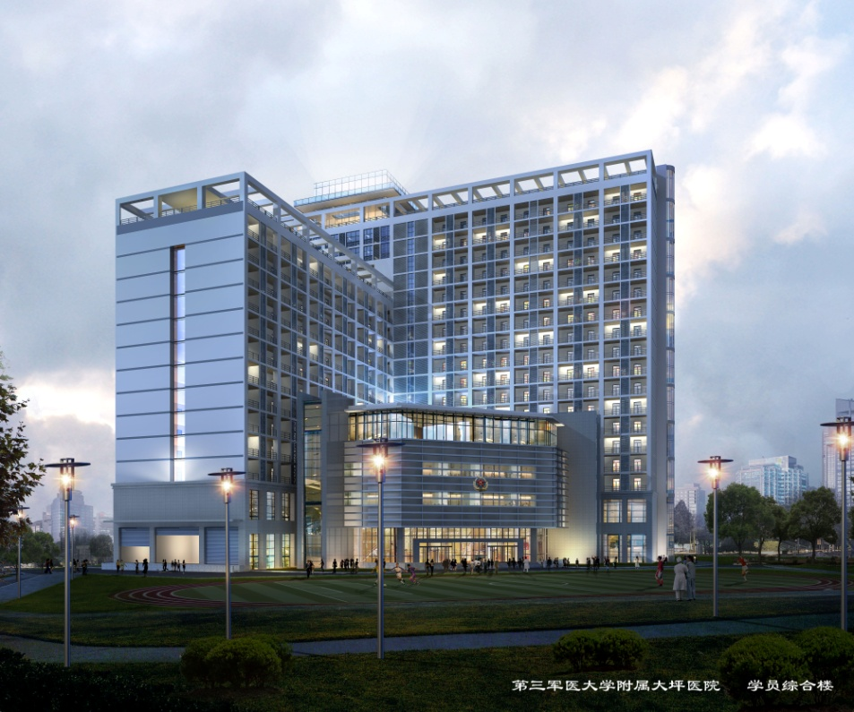
教学训练中心大楼

附件： 大坪医院住院医师规范化培训待遇
 | 人才类别 | 待遇 | 住培后留用标准
第一类 | “985、211院校毕业”，取得博士学历、学位，取得医师资格，以第一作者或通讯作者在影响因子≥5.0以上的期刊发表学术论著1篇；或在SCI收录期刊发表单篇影响因子≥3.0的学术论著至少2篇；或在SCI收录期刊第一区发表学术论著2篇，或累计影响因子≥8.0；或军队、省部级优博论文获得者；或获得省市级研究生优秀成果奖励。 | 享受院所住院医师规范化培训学员现有待遇：  1、基本工资：21600元/年；  2、国家补助：30000元/年；  3、单位补助：72000元/年；  4、绩效补助：最低15600元起（绩效400-1500元/月，餐补900元/月，根据实际工作学习情况发放）；  5、购买五险；  6、提供免费住宿  （最低总收入130000元/年起） | 取得《规范化培训合格证书》且规培考核为“优秀”，规培后以引进方式留用，按人才引进标准发放安家费。
第二类 | “985、211院校毕业”，取得博士学历、学位，取得医师资格，以第一作者或通讯作者身份在影响因子≥3.0以上的期刊发表学术论著1篇；或累计影响因子≥5.0；参加国家级技能大赛获一等奖 。 | 享受院所住院医师规范化培训学员现有待遇：  1、基本工资：21600元/年；  2、国家补助：30000元/年；  3、单位补助：60000元/年；  4、绩效补助：最低15600元起（绩效400-1500元/月，餐补900元/月，根据实际工作学习情况发放）；  5、购买五险；  6、提供免费住宿。  （最低总收入120000元/年起） | 取得《规范化培训合格证书》且规培考核为“优秀”，规培后留院工作，一次性发放安家费2万元。
第三类 | “985、211”院校毕业，取得硕士（含）以上学历、学位，取得医师资格。 | 享受院所住院医师规范化培训学员现有待遇：  1、基本工资：19800元/年；  2、国家补助：30000元/年；  3、单位补助：36000元/年；  4、绩效补助：最低15600元起（绩效400-1500元/月，餐补900元/月，根据实际工作学习情况发放）  5、购买五险；  6、提供免费住宿。  （最低总收入100000元/年起） | 取得《规范化培训合格证书》且规培考核为“优秀”，规培后同等条件下优先留院工作，一次性发放安家费1万元。
第四类 | 本科，取得学历学位证书 | 享受院所住院医师规范化培训学员现有待遇：  1、基本工资：19800元/年；  2、财政补助：30000元/年；  3、单位补助：12000元/年；  4、绩效补助：最低15600元起（绩效400-1500元/月，餐补900元/元，根据实际工作学习情况发放）；  5、购买五险；  6、提供免费住宿。  （最低总收入70000元/年起） | 取得《规范化培训合格证书》且规培考核为“优秀”，规培后同等条件下优先留院工作。
第五类 | 本科，取得学历学位证书 | 1、第一年58800元/年，包括基本工资1500元/月+国家补助2500元/月+餐补900元/月； 2、第二年63600-68400元/年，包括基本工资1500元/月+国家补助2500元/月+餐补900元/月+绩效400-800元/月； 3、第三年63600-76800元/年，包括基本工资1500+国家补助2500元/月+餐补900元/月+绩效400-1500元/月； 4、购买五险；  5、提供免费住宿。 （最低总收入58800元/年起） | 取得《规范化培训合格证书》且规培考核为“优秀”，规培后同等条件下优先留院工作。

